附件一、活動簡章
「2022北觀國家風景區采風攝影徵件活動」簡章
【活動目的】
北觀國家風景區含括新北市觀音山地區、三芝區、石門區、金山區、萬里區、基隆地區(情人湖、外木山湖海灣及和平島公園)，擁有豐富的自然景觀、人文歷史及特有生態，是北臺灣重要觀光據點，為展現北觀轄區多樣風貌，辦理采風攝影徵件活動，鼓勵全民透過鏡頭捕捉北觀之美，並推向國際。
【攝影主題】
北海岸及觀音山國家風景區之轄區內風景，含括新北市觀音山地區、三芝區、石門區、金山區、萬里區、基隆地區(情人湖、外木山湖海灣及和平島公園)。
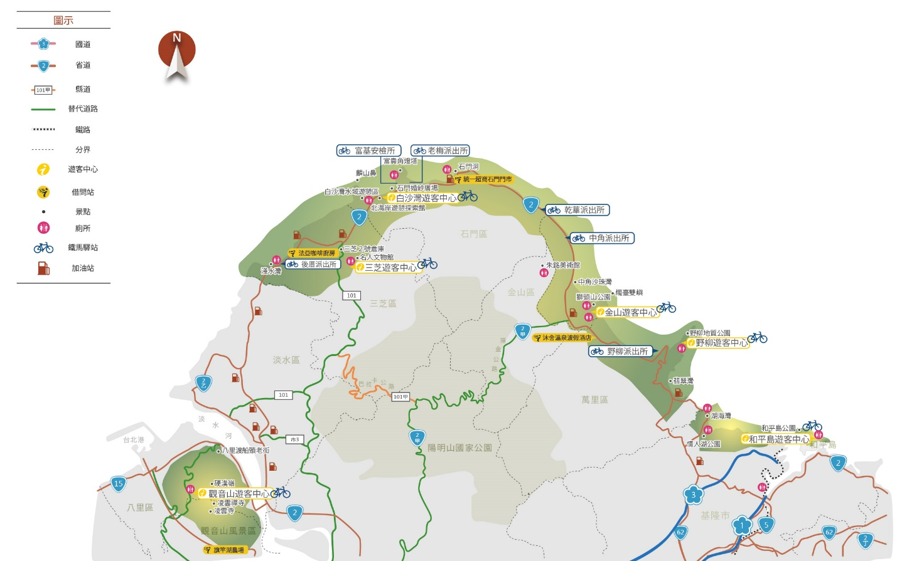
【辦理單位】
交通部觀光局北海岸及觀音山國家風景區管理處。
【參與對象】
愛好攝影之國內外人士皆可參加。

【作品規範】
1.參賽作品須以一次性拍攝完成之作品為原則，原始檔有效畫素為1,000萬畫素(含)以上，標準色域sRGB，不得插補點加大檔案。沖印或輸出為8x12吋彩色或黑白相片，不留白邊，並附上原始電子檔或光碟(繳交並保留檔案之原始EXIF可交換圖像文件資料、JPG與RAW檔(兩者皆要)，圖檔名編寫：姓名-作品名稱-拍攝地區-拍攝地點名。
2.合成攝影作品將不被採納，不得改變非原始構圖畫面。
3.不接受電腦剪輯，合成及高動態範圍影像（HDR）。
4.作品不得裝裱、留邊、不得附加內文，浮水印及署名。
5.少許數位調整可被接受：
(1)照片得就亮度、對比、色階、飽和、曝光等基本參數進行調整，並得以視情況進行裁切。
(2)非剪輯的環景攝影作品。
6.參賽作品每人各地區限20件作品(總計6區，120件作品)，不收連作，每件作品均需有作品名稱、報名表暨著作財產權讓與同意書、作品資訊表(浮貼於作品背面右下角)、作品原始電子檔（可透過E-mail、郵寄光碟和親送方式）及肖像權使用同意書(如有拍攝人物正面清晰照片須請被拍攝者簽名)。
7.參賽作品（不論得獎與否）一律不予退件，若因郵遞或不可抗力致生損失，主辦單位恕不負賠償責任。
8.若所繳交報名資料、電子檔內容、紙本作品(沖印或輸出之相片)不符，或未繳交原始電子檔、未簽署報名表暨著作財產權讓與同意書等，一律取消參賽及得獎資格，不得有異議。
9.每件參賽作品數位檔案儲存規定應註明：作者姓名、作品名稱、拍攝地區及景點名稱(例如：王○○-作品名稱-三芝區-淺水灣)，並與該作品報名表、作品資訊表所填資料相符。
10.參賽作品應符合取景範圍及作品規範，且不違反善良風俗。
11.為突顯北觀之美，參賽作品除主題外，需包含可清楚辨識北觀之地理辨識性，如辨識不清，必須提供參賽作品周遭景象(遠照範圍)及與北觀關連性之作品敘述為佐證，以避免爭議產生。
12.參賽作品限民國109年1月1日後拍攝，並且「未曾公開發表者」與「未曾在其他比賽獲獎者」(不包含個人網站分享)之作品，並不得翻攝、抄襲他人作品。如有不實，經評審發現，違反者視同棄權不予評審；已入選者，取消入選資格，並追回已領取之獎金，其涉著作權侵害之法律責任由參賽者自行負責，與主辦、執行單位無關。
13.若作品有清楚可辨視之人物時，需附上肖像權使用同意書。參賽作品攝入人物如屬清晰可辨識者，即擁有肖像權，參賽者應謹慎衡酌，取得作品中人物肖像權使用同意書，如果是未成年（20歲以下）必須由家長或法定監護人親自簽署肖像權使用同意書，併送主辦單位；惟若無取得使用同意書，若獲獎經主辦單位公開運用時，被攝人物提出侵權之訴並經判決確定者，主辦單位除取消得獎資格(獎位不遞補)並追回獎金外，其違反相關法律之責任由參賽者自行負責，概與主辦、執行單位無關。
14.每件作品之報名表、作品資訊表應填寫完整，以利主辦單位寄送得獎等相關通知書，並維護自己權益。
【注意事項】
1.參賽作品未達評審認定標準者，得予從缺。
2.主辦單位及執行單位所屬員工，不得參加該項比賽。
3.完成報名即視為授權主辦單位使用參賽者公開於官方網站上的文字、創作理念、個人資料等，同意提供主辦單位及本活動相關之印刷、網站及其他推廣使用。
4.得獎作品之著作財產權授權主辦單位，不受時間、地域、次數及方式之限制，包括：公開展示權、重製權、編輯權、改作權、散布權、公開上映權、公開口述權、公開演出權、公開傳輸權、公開播送權、相關文宣品與衍生品發行。作者並應允諾不對主辦單位行使著作人格權。
5.本辦法若有未盡事宜，得由主辦單位修正補充之，若有任何更動，皆以活動網站公告為準，恕不另行通知。
【獎項】
依北海岸及觀音山國家風景區之轄區內6區，含括新北市觀音山地區、三芝區、石門區、金山區、萬里區、基隆地區(情人湖、外木山湖海灣及和平島公園)，規劃獎項66名，總獎金420,000元，各組獎項名次及獎金如下：
1.各區金牌1名，每人各得獎金20,000元，獎座1只。
2.各區銀牌1名，每人各得獎金15,000元，獎座1只。
3.各區銅牌1名，每人各得獎金10,000元，獎座1只。
4.各區優選3名，每人各得獎金5,000元，獎狀1只。
5.不分區佳作30名，每人各得獎金2,000元，獎狀1只。
注意事項：得獎獎金均須依中華民國所得稅法扣繳所得稅。
【徵件時間】
自即日起至2022年9月20日止(以郵戳時間為憑，逾期不受理)
【徵件方式】
1.收件方式:
(1)郵寄收件：請下載電子檔報名資料，並確實填寫資料內容，將電子檔作品燒錄光碟。將報名表資料、光碟、紙本作品一併掛號郵遞方式郵寄至以下地址。
(2)電子收件：為便利無光碟燒錄機之參賽者，請下載電子檔報名資料，並確實填寫資料內容掃描或轉存圖檔，連同參賽作品電子檔寄至以下e-mail收件信箱，另紙本作品請寄至以下地址。
(3)親送收件：以上作品如須親送，可先行電話通知主辦單位後，送至台北市文山區羅斯福路五段218巷4號5樓收件，收件時間為每日上午8:30-下午5:00止。
2.地址：台北市文山區羅斯福路五段218巷4號5樓
3.E-mail收件信箱：northguan2022photo@gmail.com
4.諮詢窗口：風禾創藝有限公司02-29350065王小姐
5.參賽信封請註明「2022北觀國家風景區采風攝影徵件活動小組收」
6.參賽作品可用硬紙板保護以避免受損，如因郵遞或不可抗力之意外而造成損害時，主辦單位恕不負責。
【評審辦法】
1.由主辦單位邀聘攝影專業人士組成評審委員會，以公開、公平、公正方式評審之。
2.擇期辦理評審會議，確定日期與地點將公布於活動網站。
3.評審標準:主題景致30%、美感意境25%、創意感動25%、拍攝構圖20%。
4.評審結果暫定於9月底公布於活動網站，並以電話或專函通知得獎人，未得獎者恕不另行通知。
5.評審會議現場圖片將公布於活動網站。
【活動簡章索取】
請至以下網址下載活動簡章、報名表暨著作財產權讓與同意書、作品資訊表、肖像權使用同意書等資料。
1.交通部觀光局北海岸及觀音山國家風景區
https://www.northguan-nsa.gov.tw/user/main.aspx?Lang=1
2.北觀粉絲團-幸福北海岸 粉絲團
https://zh-tw.facebook.com/northguan/

【徵件方式】
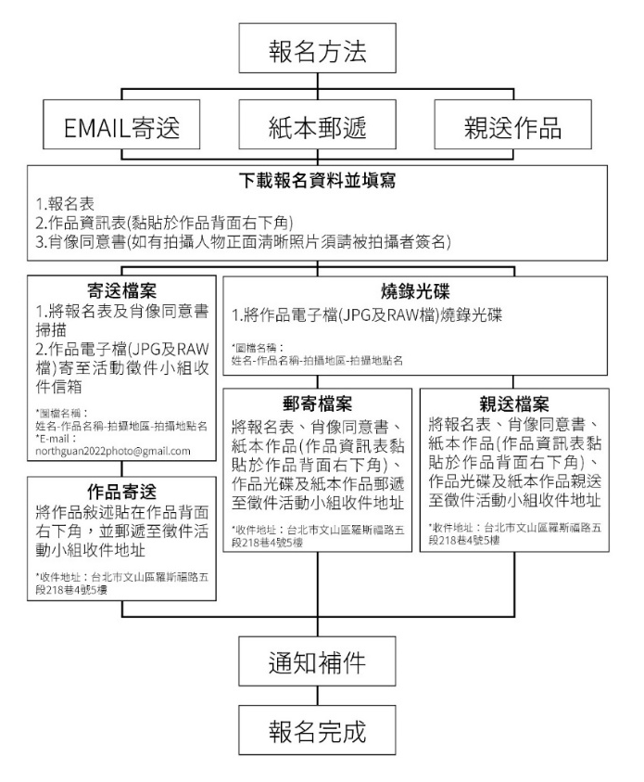

【附件一】報名表暨著作財產權讓與同意書
2022北觀國家風景區采風攝影 徵件活動  報名表暨著作財產權讓與同意書 |  |  |  |  |  | (主辦單位填寫)
拍攝地區 | □觀音山地區 □三芝區 □石門區 □金山區 □萬里區  □基隆地區(情人湖、外木山湖海灣及和平島公園)
作品名稱 |  |  | 拍攝日期 | 民國 年 月 日
拍攝方式 | EX:相機型號、拍照參數 |  | 景點名稱 | (請簡述地點或地址)
姓 名 |  |  | 身分證字號
通訊地址 | □□□
聯絡電話 | (日) | (夜) |  |  | (手機)
電子信箱
一、本人同意遵守「交通部觀光局北海岸及觀音山國家風景區管理處」舉辦【2022北觀國家風景區采風攝影徵件活動】活動各項規定，保證報名表內容正確無誤，如有違反或偽造，願負一切法律責任，並尊重評審結果，絕無異議。
二、本人同意遵守「交通部觀光局北海岸及觀音山國家風景區管理處」舉辦【2022北觀國家風景區采風攝影徵件活動】之各項規定。保證本人提供之作品為本人原創著作，未曾公開發表或在其他比賽獲獎，並無侵害他人之權利，如遭受檢舉或產生糾紛爭議，經查證屬實，本人自負法律責任。主辦單位並得取消得獎資格並追回獎金及獎座或獎狀。
三、本人同意作品若獲獎，得獎作品及其數位原始檔之著作財產權及使用權歸主辦單位「交通部觀光局北海岸及觀音山國家風景區管理處」所有，並承諾對於主辦單位及其所授權者不行使著作人格權。且同意無償授權主辦單位得以任何形式行使出版、著作、公開展示、重製、發行各類型態媒體宣傳及轉授權第三者使用之權利，且不限地域、時間、次數使用。
四、機關蒐集本表單上所列之個人資料，作為辨識您為簽署報名表暨著作財產權讓與同意書之本人，並為追溯違反本報名表暨著作財產權讓與同意書相關規定用途，不做其他目的範圍外之利用，並遵循個人資料保護法與機關個資保護之要求辦理。
此致 交通部觀光局北海岸及觀音山國家風景區管理處
立書人(法定代理人)簽章：__________________________
身分證字號：__________________________
註：20歲以下未成年人並請法定代理人簽章
中 華 民 國 年 月 日

【附件二】肖像權使用同意書
備註：若照片有拍攝到正面清晰人像，須請被拍攝者簽署此張肖像權使用同意書
2022北觀國家風景區采風攝影 徵件活動
肖像權使用同意書

本人___________________ (被拍攝者/未成年者其監護人)同意並授權拍攝者拍攝、使用、公開展示本人之肖像，拍攝者用以參加交通部觀光局北海岸及觀音山國家風景區管理處「2022北觀國家風景區采風攝影徵件活動」，拍攝者擁有著作權，如有幸得獎獲得交通部觀光局北海岸及觀音山國家風景區管理處運用時，均依該活動規定處理，且不另支酬。

立同意書人：_________________(簽名或蓋章)

身份證字號：_____________________________

中 華 民 國 年 月 日

機關蒐集本表單上所列之個人資料，作為辨識您為簽署本肖像權使用同意書之本人，並為追溯違反本肖像權使用同意書相關規定用途，不做其他目的範圍外之利用，並遵循個人資料保護法與機關個資保護之要求辦理。

【附件三】作品資訊填寫
2022北觀國家風景區采風攝影 徵件活動
*為便於評審作業，請自行填寫以下資訊，一件作品使用一張資訊表，可自行影印使用並黏貼於作品背後之右下角 |  | (主辦單位  填寫編號)
拍攝地區 | □觀音山地區 □三芝區 □石門區 □金山區 □萬里區  □基隆地區(情人湖、外木山湖海灣及和平島公園)
作品名稱
景點名稱
作品敘述
(100字以內)
………………………………………………請沿虛線剪下………………………………………………
2022北觀國家風景區采風攝影 徵件活動
*為便於評審作業，請自行填寫以下資訊，一件作品使用一張資訊表，可自行影印使用並黏貼於作品背後之右下角 |  | (主辦單位  填寫編號)
拍攝地區 | □觀音山地區 □三芝區 □石門區 □金山區 □萬里區  □基隆地區(情人湖、外木山湖海灣及和平島公園)
作品名稱
景點名稱
作品敘述
(100字以內)

